# 王者战纪功能

**兵种**

【刀兵】近身系，精锐的步兵战士，能力均衡，是队伍中的主力攻击兵种。克制：远程、机械，被克：法系。

【盾兵】近身系，总是站在最前线吸引敌人的火力，堪称最可靠的伙伴。克制：远程、机械；被克：法系。

【法师】法系，拥有强大的力量，所有冒犯他的家伙都会被轰成冰渣。克制： 集群兵、近身；被克： 远程。

【弓箭手】远程，他是最出色的射手，想靠近他就要有变成活箭靶的觉悟。克制： 法系；被克： 近身。

【攻城车】机械系，非常给力的攻城部队，能在瞬间砸烂眼前的建筑。克制：站塔英雄、塔；被克： 近身。

【牧师】法系，牧师妹子是经验丰富的治疗师，有她在就再不怕受伤啦。克制： 无；被克： 近身。

【巫师】法系，所有面对他的人都会感到恐惧，并害怕到无法动弹。克制： 近身；被克： 远程。

【破甲师】法系，犀利的火焰施法者，近战兵种的天敌。克制： 近身；被克： 远程。

【炎兽】近身，狂暴的元素生物，死亡后会爆炸。克制： 集群兵、远程、机械；被克： 法系。

【旗手】法系，虔诚的信仰者，能带给友军带来体力和攻击力的加成，克制： 无；被克： 远程。

》》》》》》》》》》》》》》》》》》》》》》》》》》》》》》》》》》

**觉醒兵种**

　　觉醒兵种，可对兵种4个属性增加额外随机数值。

　　使用方法：

　　点击【战配】中需要觉醒的兵种，点击左下兵种觉醒按钮展示相应数值。

　　购买方式：

　　金币和佣金商城都可购买。

　　操作次数：

　　普通玩家每日100次；VIP玩家拥有额外觉醒次数，随VIP等级提升而提升（最多可额外增加150次），觉醒各属性对应的S、A、B、C、D及档次星数说明。

　　S、A、B、C、D 是每次觉醒后，根据兵种等级，针对各个属性的具体加成值的一个评价，为了帮助玩家了解加成值对于当前级别兵种的作用程度有多大。

　　觉醒效果一共分为10档，从1档到10档，档数越高代表觉醒效果越好。同档下星数越多越好。不同级别段的兵种，所能达到的最高档，也是不同的。目前最高可到达7档。具体参见下表：

　　兵种级别最高档次星数：

　　1级-9级 1档5星

　　10级-19级 2档5星

　　20级-29级 3档5星

　　30级-39级 4档5星

　　40级-49级 5档5星

　　50级-59级 6档5星

　　60级-69级 7档5星

《》《》《》《》《》《》《》《》《》《》《》《》《》《》《》《》《》《》《》》

**人物技能**

1.落雷

用闪电轰击1个敌人并造成300%基础伤害，需要300法力，15秒使用间隔

2.出战

英雄亲自出击，撤回塔下16秒以后可再次出击，无需装配

3.复活

英雄阵亡48秒后会复活，并恢复全部生命和法力，无需装配

4.屯兵

令召唤出的士兵集合30秒后同时出击，80秒使用间隔，无需装配

5.圣光术

用圣光之力治疗一群友军，完成关卡1-15后获得

6.火雨

召唤陨石轰击敌人并造成中范围伤害，完成关卡2-10后获得

7.治愈术

治疗1个友军并立即恢复大量生命，完成关卡3-10后获得

8.陨星

召唤陨石轰击敌人并造成全屏伤害，完成关卡4-10后获得

9.祝福之语

用祝福之力持续治疗全屏友军，完成关卡5-10后获得

10.暴风

召唤风暴对敌人造成持续伤害，完成6-10后获得

**强化兵种**

在这里先介绍一下：护甲成长→生命、护甲武器成长→攻击、暴击。4个铁矿石可以合成一个精铁矿石，3个精铁矿石可以合成一个铜矿石。4个石炭可以合1个云母。后期版本会有更高级的矿石放出，敬请期待！  
  
　　首先，把游戏版本升级到1.2.9后，打开战配，会看到右上面多了士兵装备这个功能，一般玩家会选择旗手进行士兵装备的成长，旗手在战斗中起到了决定输赢的关键作用。所以我也是升级旗手装备噢，由于我的旗手缺攻，血和护甲还都可以，所以我决定使用旗手的武器成长，最开始是见习，升1级需要15成长值，1个铁矿石一般可以加2，运气好可以加4呢！当见习LV5成长值满就要准备进阶，这时候需要用到石炭了，1个石炭加部分铁矿石就可以完美进阶到老兵1，老兵升1级需要53成长值，当升到老兵LV5成长值满后就可以进阶中士1了，如图：

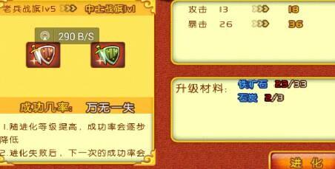

中士后，就需要用到精铁矿石了，把铁矿石合成后成精铁矿石了再使用，一般可以加6点，运气好可以加9点呢！攒着好运符的友友现在可以使用好运符来完美成长了，性价比用于铁矿石完美成长要高噢，当然也可以攒到后面用铜矿石的时候完美成长。  
  
　　晒晒这10天的成果，如图。攻击加了19，暴击加了40。是不是很羡慕呢？

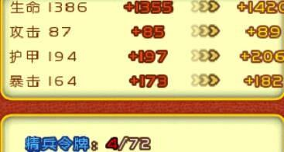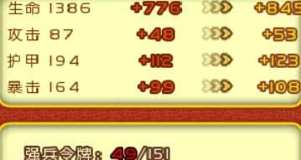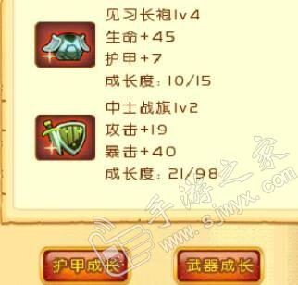

肉鸽无尽模式

挑选技能无限闯关